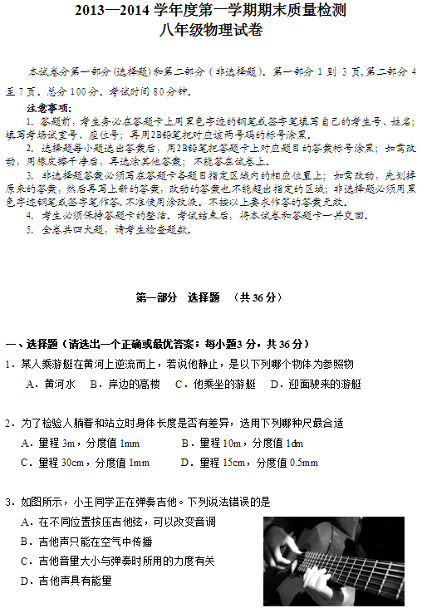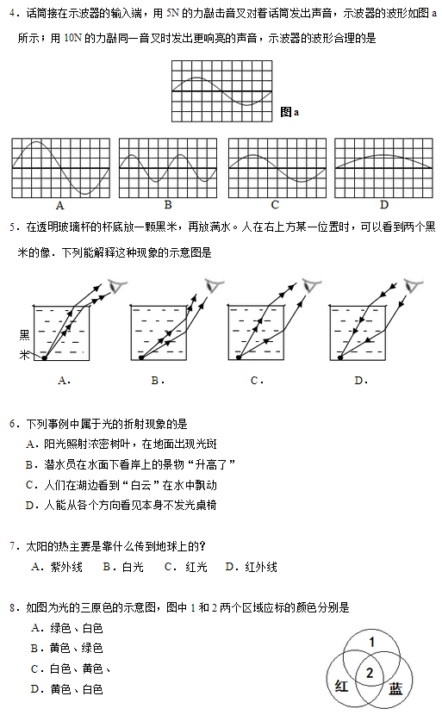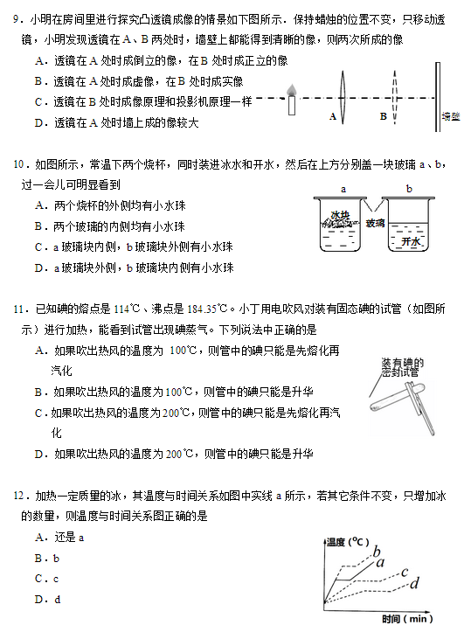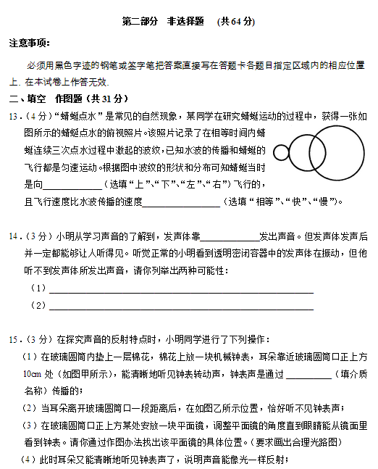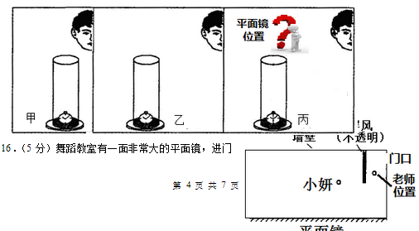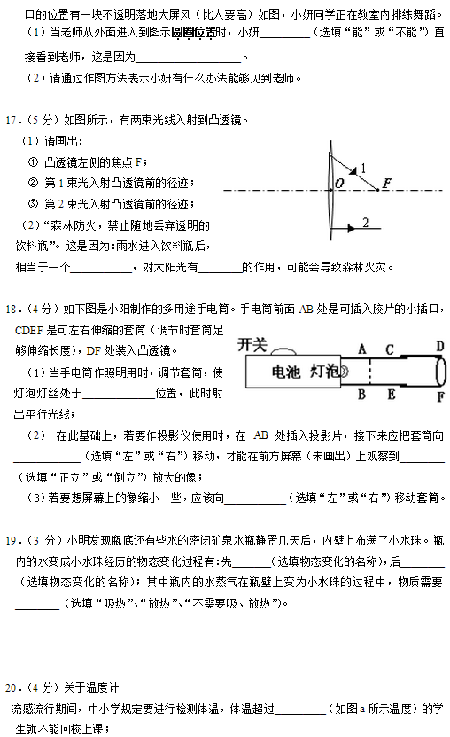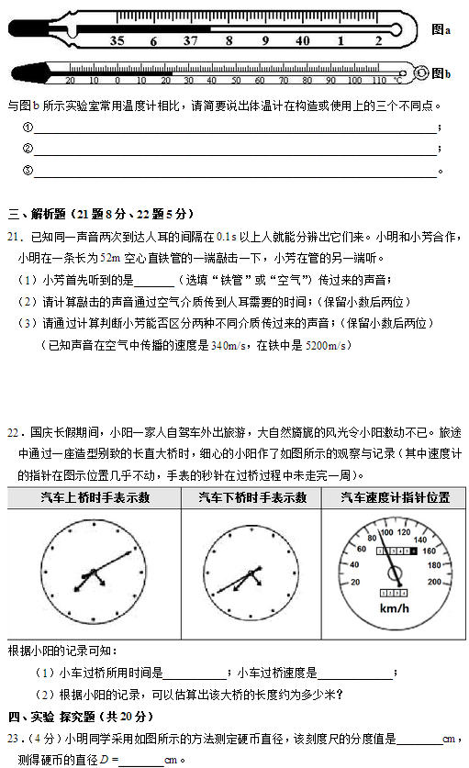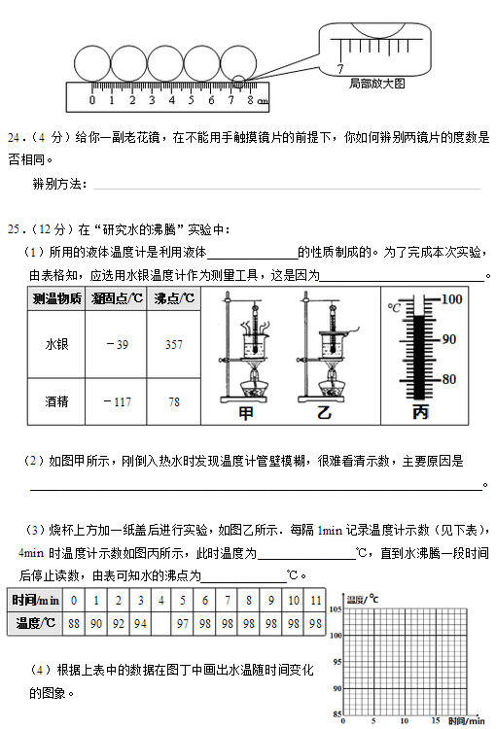
2013年荔湾区八年级上期末试卷答案
一、选择题
1. C 2.A 3.B 4.C 5.C 6.B
7. D 8.C 9.D 10.C 11.B 12.C

二、填空作图题
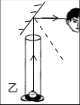
13.左；快 14.振动；（1）密闭容器内是真空 （2）发声体的响度太小
15.（1）空气 （3）如图

16.（1）不能；光在同种均匀介质中沿直线传播
（2）如图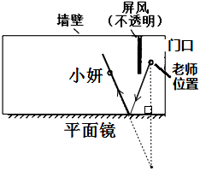
17.（1）如图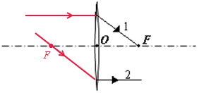 （2）凸透镜；会聚
18.（1）焦点 （2）右；倒立 （3）左
19. （1）37.5℃
（2）①量程不同：实验用 温度计是从0℃~100℃，体温计是35℃~42℃
②分度值不同：实验用温度计是1℃，体温计是0.1℃
③体温计上有缩口，实验用温度计无缩口
三、解析题
21.（1）铁管
（2）铁管长52m，声音在空气中传播的速度是340m/s；
∵
∴声音在空气中传播的时间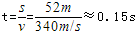
（3）声音在铁管中传播的时间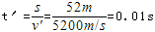
可见声音在两种介质的传播的时间差，
大于0.1s，所以小芳能区分两种不同介质传过来的声音

22.（1）由图中手表的示数可知，小车过桥所用时间是30s，
由途中速度计的示数可知，小车过桥的速度为v=90km/h=25m/s
（2）∵
∴大桥的长度s=vt=25m/s×30s=750m

四、实验探究题
23. 1mm；1.85
24.方法一： 分别将两镜片做放大镜使用，保持物距不变，观察放大倍数是否相同
方法二：在太阳光下，老花镜正对着太阳光，上下移动老花镜，在地面上形成一个最小、最亮的点，观察亮点到老花镜的距离是否相同
方法三：一个物体放在老花镜前面，在老花镜的另一侧的光屏上得到一个等大的像，观察像到老花镜的距离是否相同（答案不唯一）

25.（1）热胀冷缩；水银
（2）水蒸气遇到冷的温度计管壁时会发生液化现象，在管壁上出现了一层小水珠
（3）96；98
（4）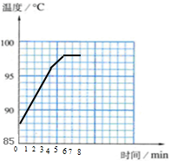
（5）不变

